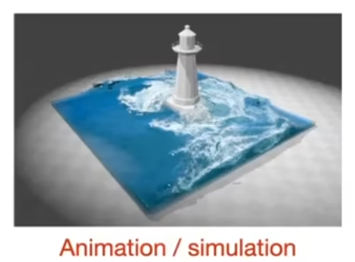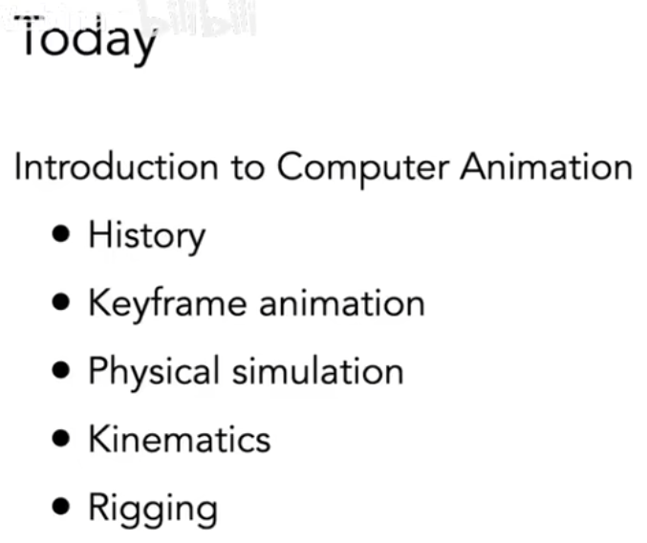
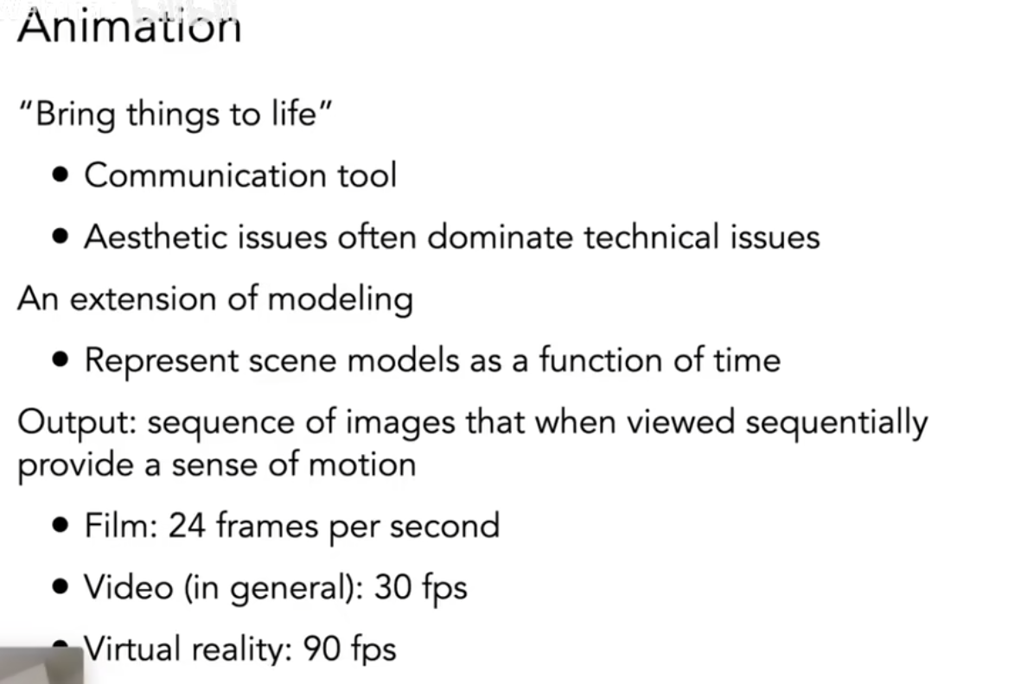
动画就是把东西变活
就是给画面加上时间的参数


略

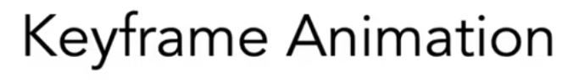
关键帧动画
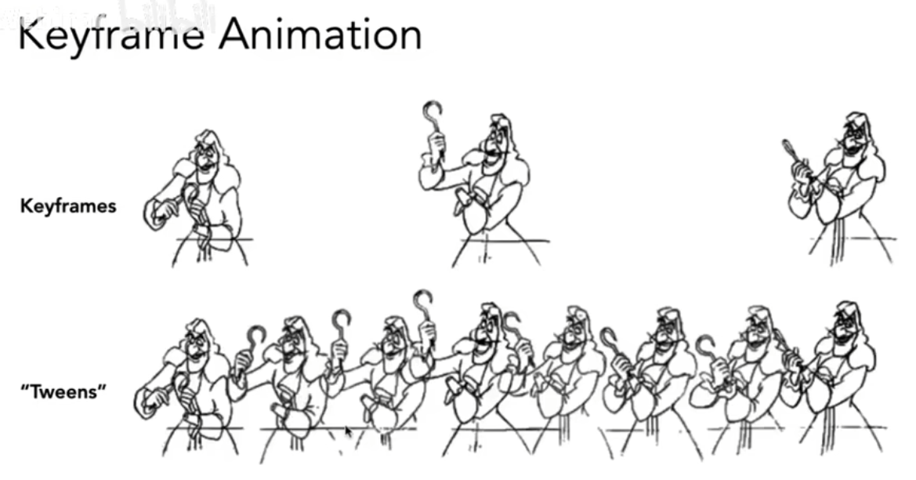
给定一系列帧，中间进行插值
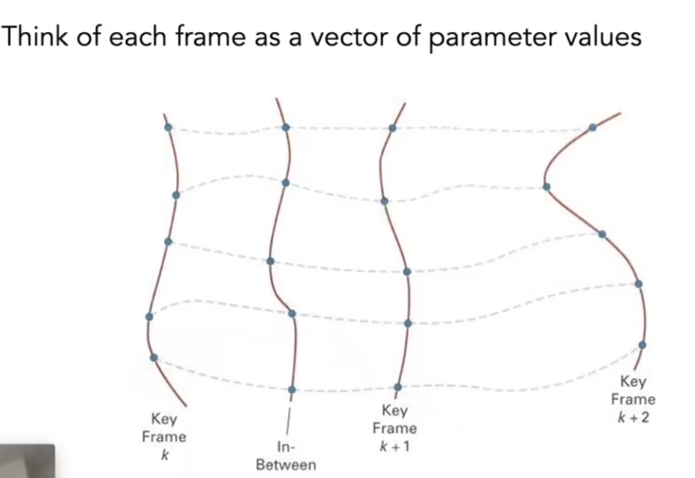
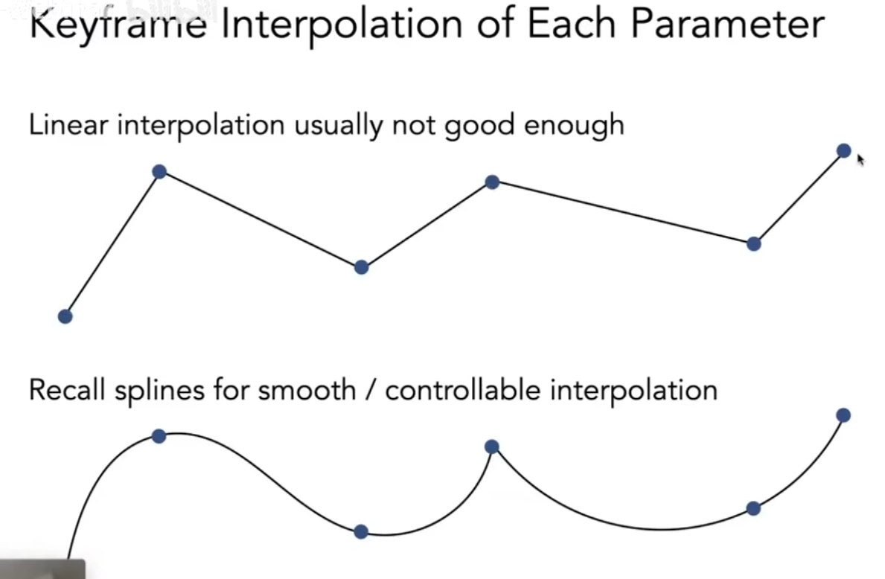
需要好的插帧方式

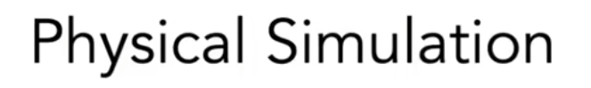
物理仿真（模拟物体公式）
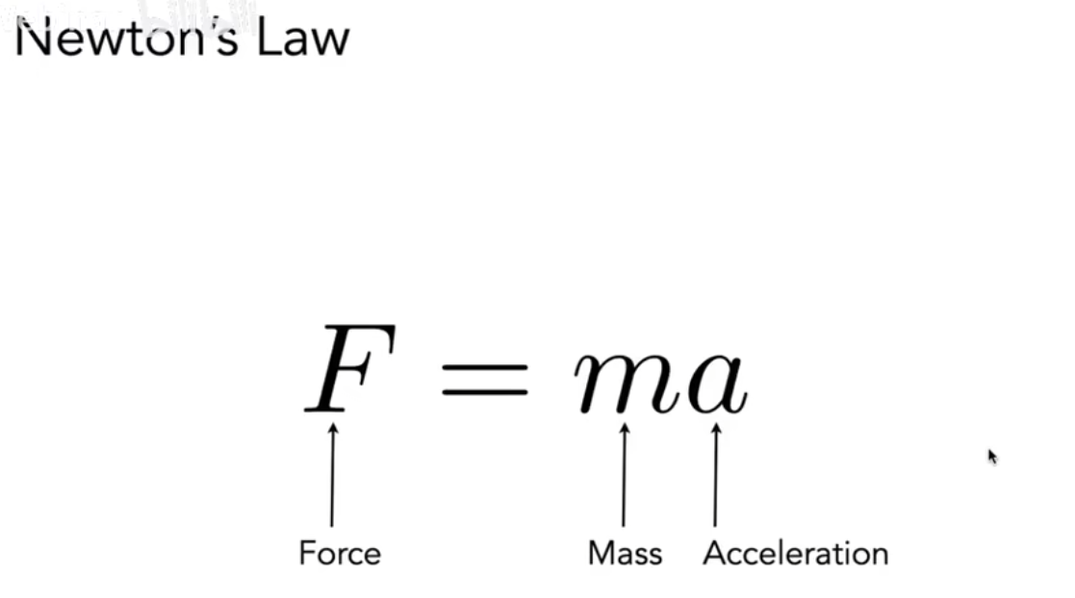例如牛顿定律
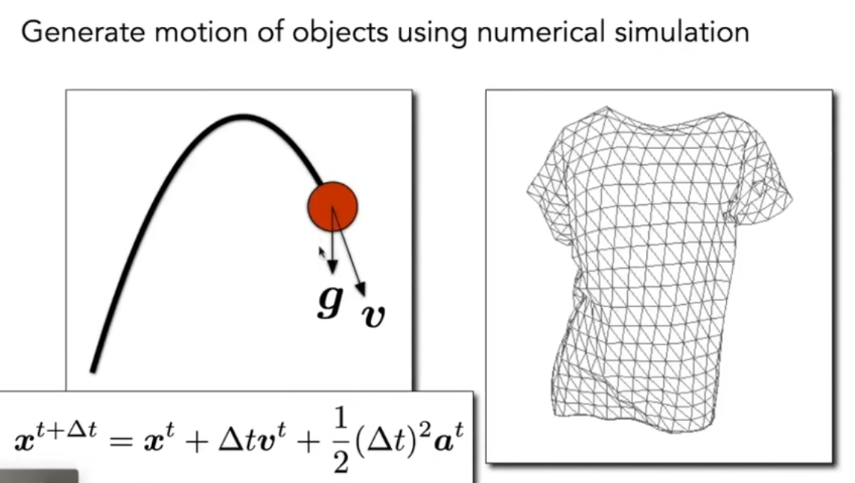
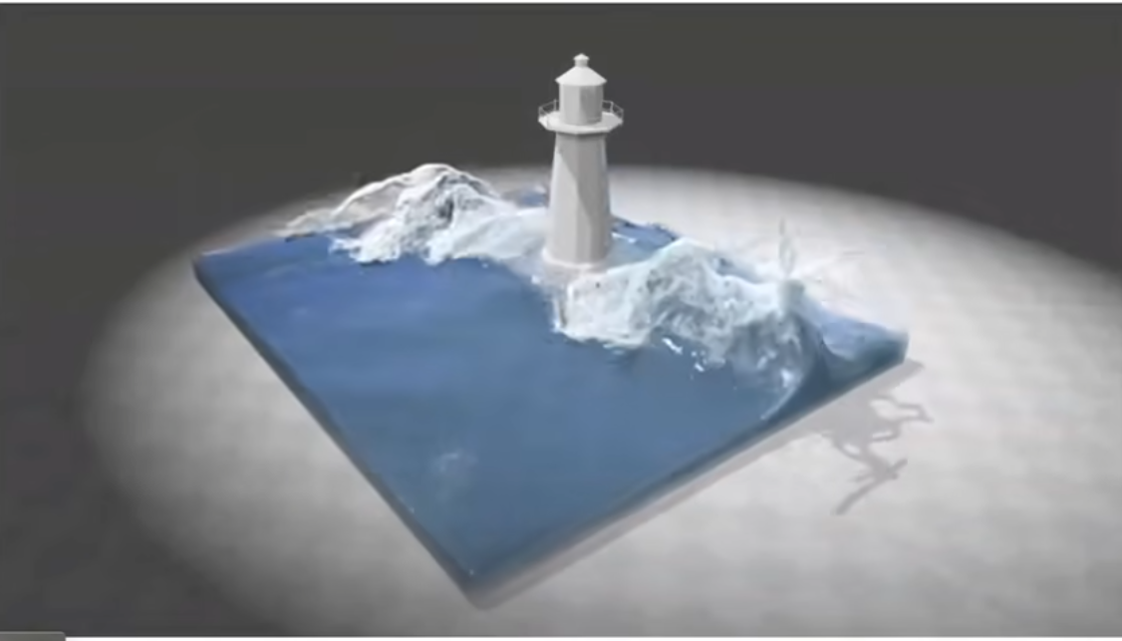流体仿真

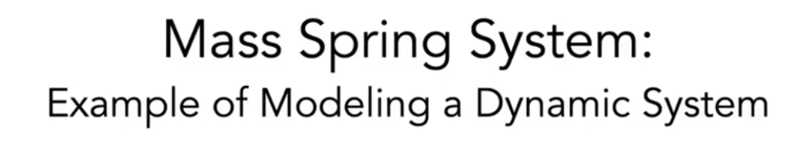
质点弹簧系统

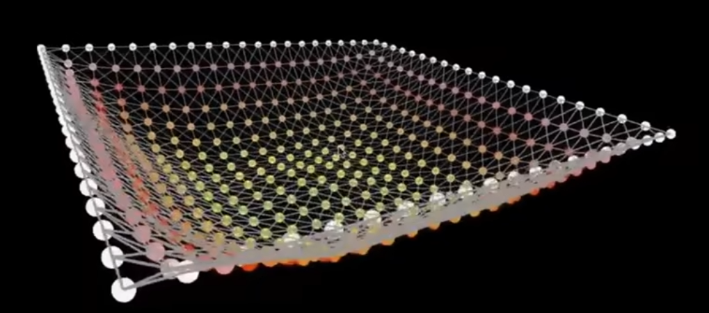
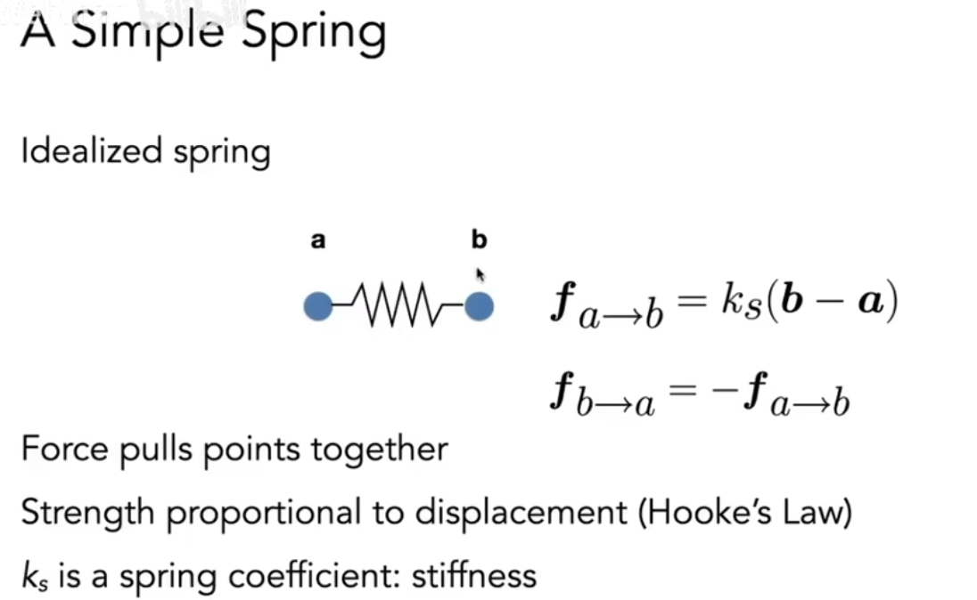
理想化的弹簧，没有长度，力大小与距离成正比
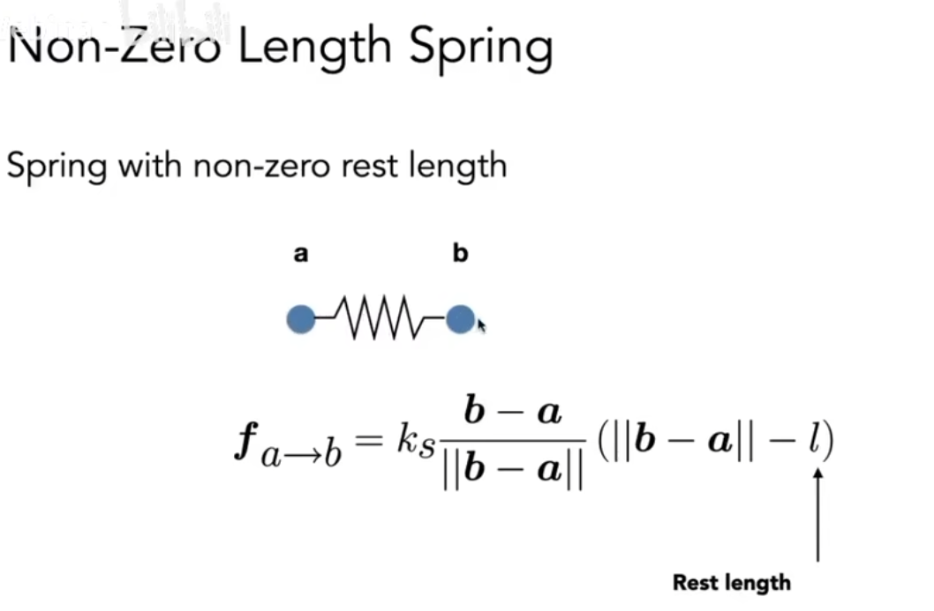
实际上有原长，需要通过归一化得到方向，然后考虑拉开长度，但最终会永远运行下去

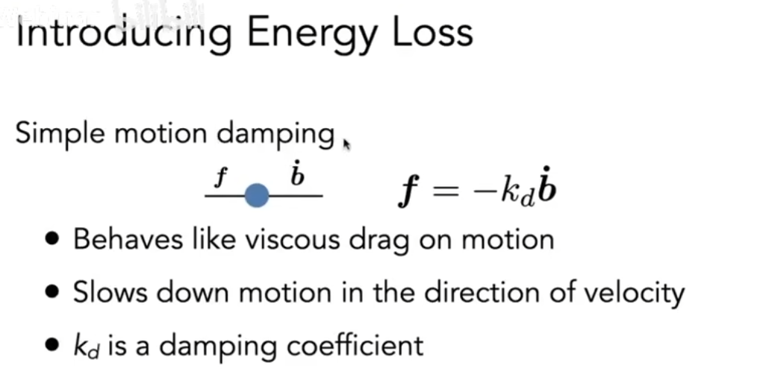需要加上一个摩檫力，与运动速度成正比
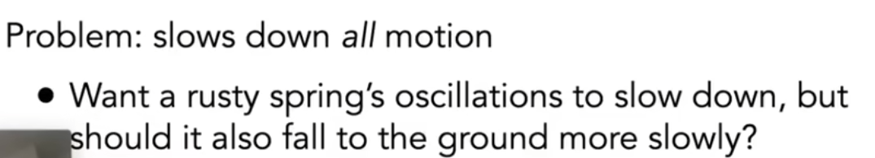
摩檫力描述不了内力，如果两端都在运动的话，所以
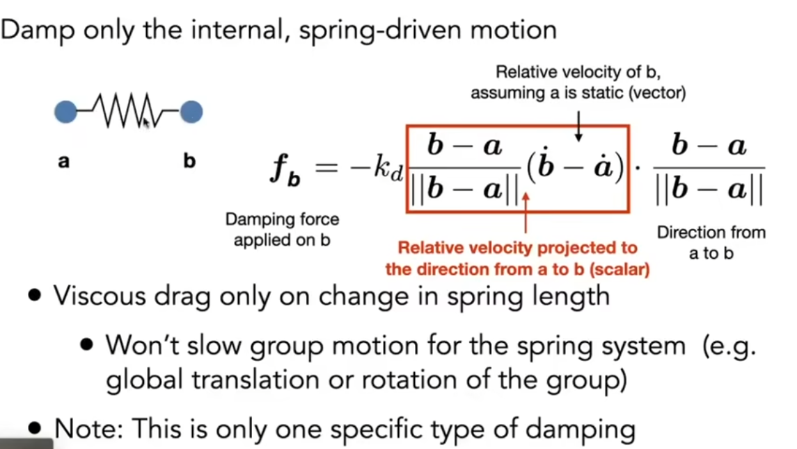考虑两端点之间的相对速度
同时考虑了速度的方向

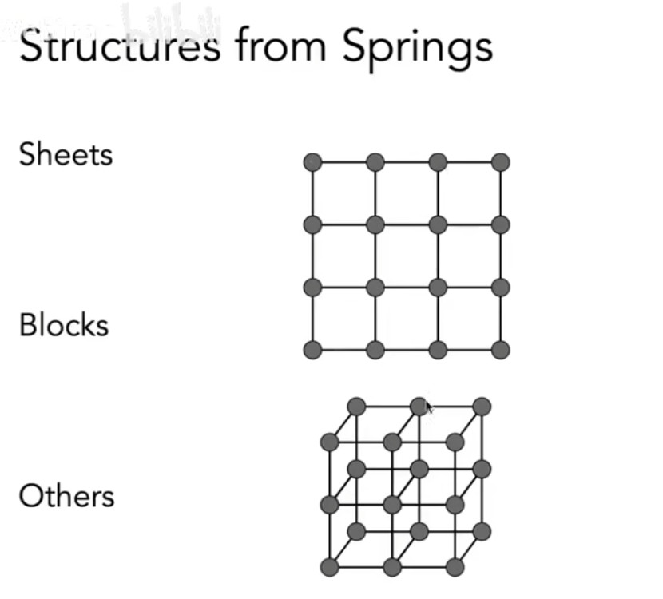
模拟物体

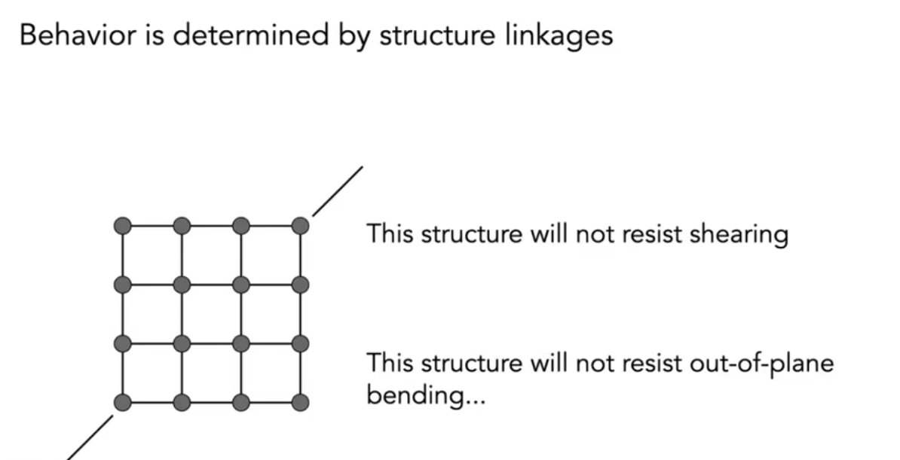
模拟一块布的话，会发生切变，变窄
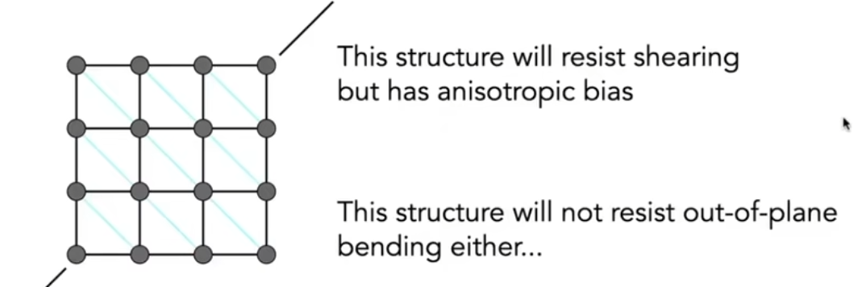
可以添加对角线的弹簧，避免切变，但不对称了，所以另一边再加一条
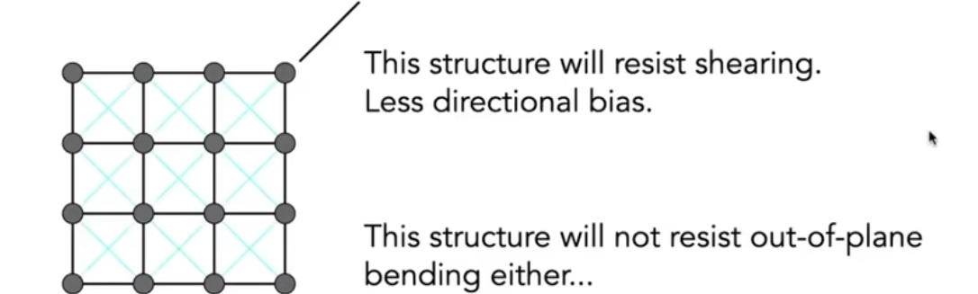
但无法处理非平面的力
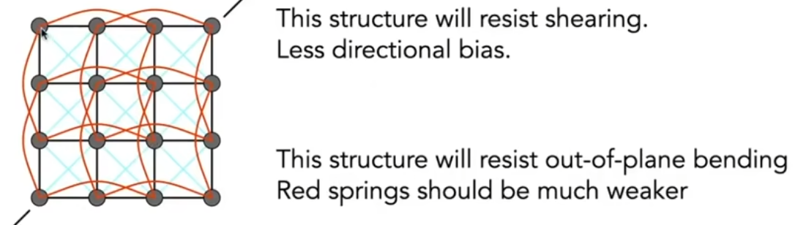
所以把每个点与其相隔的那个点相连，从而不会被弯曲

除了质点弹簧系统，还有有限元方法
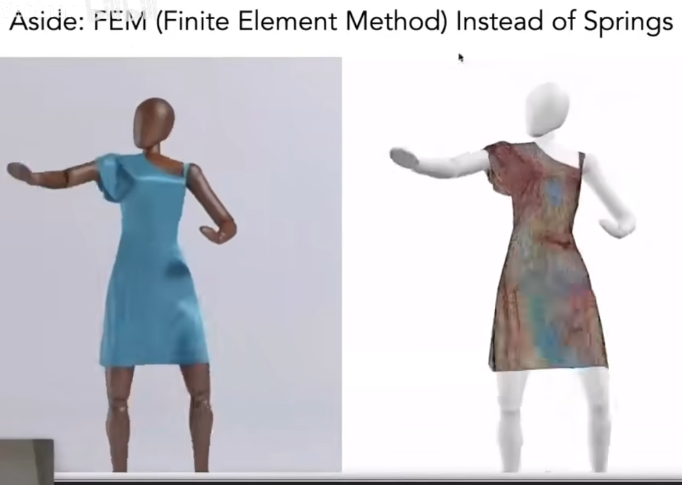
描述力的传播？

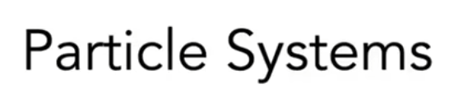
粒子系统
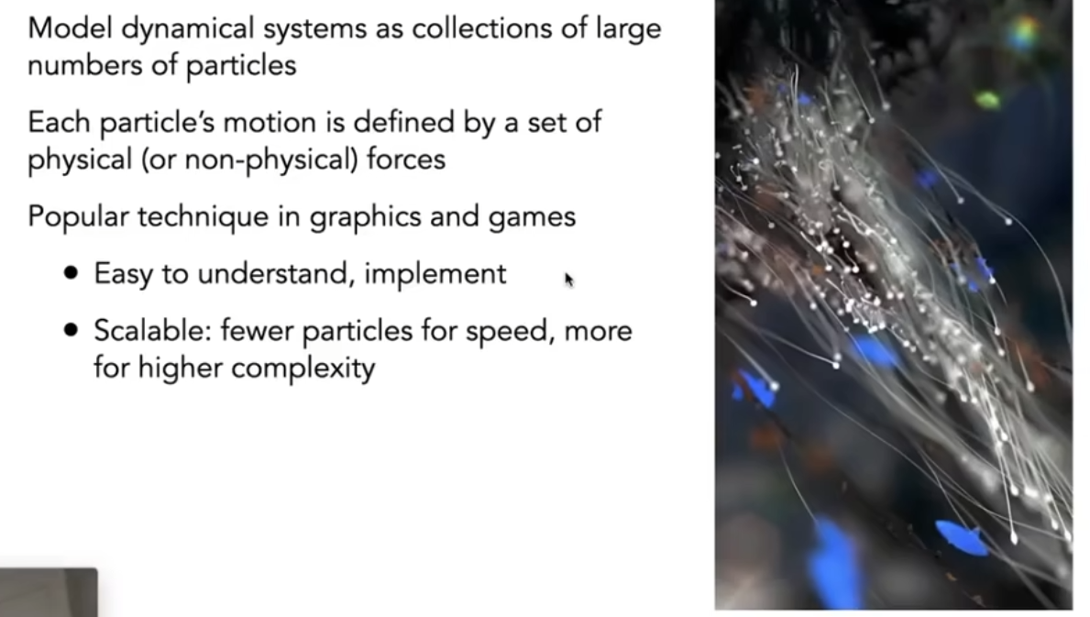
定义粒子会受到的力，然后只需要模拟
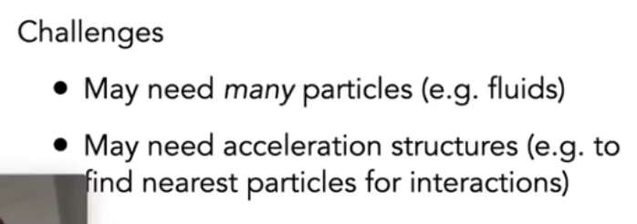
不好找出周围粒子，需要加速结构
总之是难度大

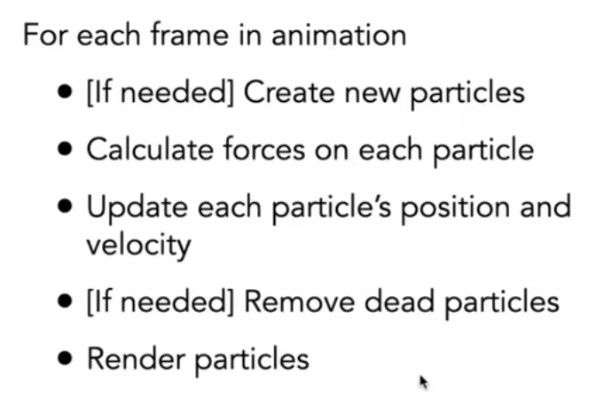
粒子动画每一帧都要创建新粒子，计算每个粒子受到的力，更新坐标，减去死亡的粒子，然后渲染

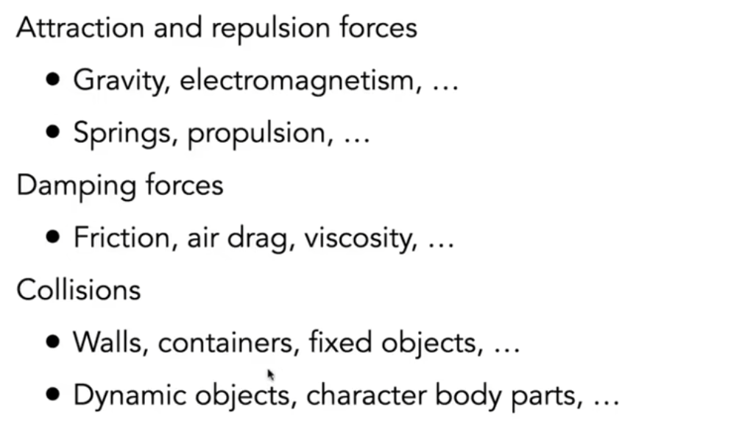
需要考虑各种各样的力和作用
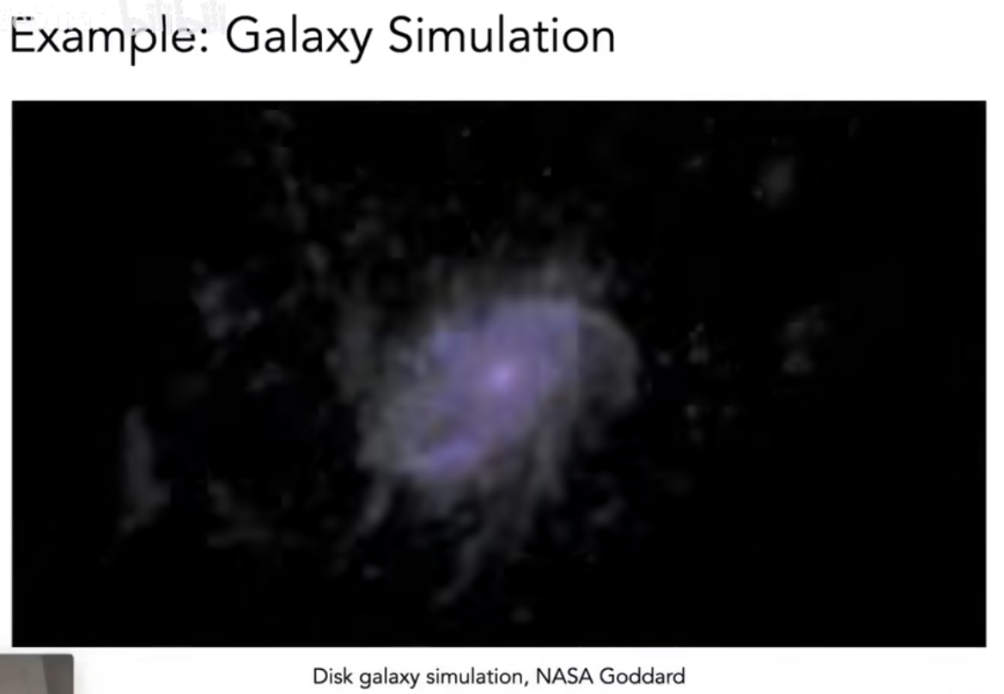
模拟星云（需要描述各种各样的关系），先模拟后渲染

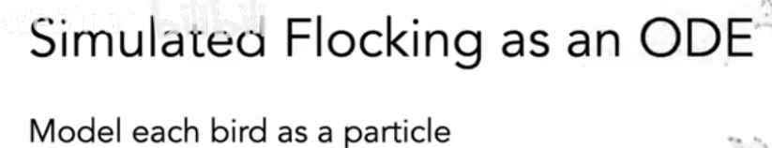
群体中的个体实际上都能被称为粒子
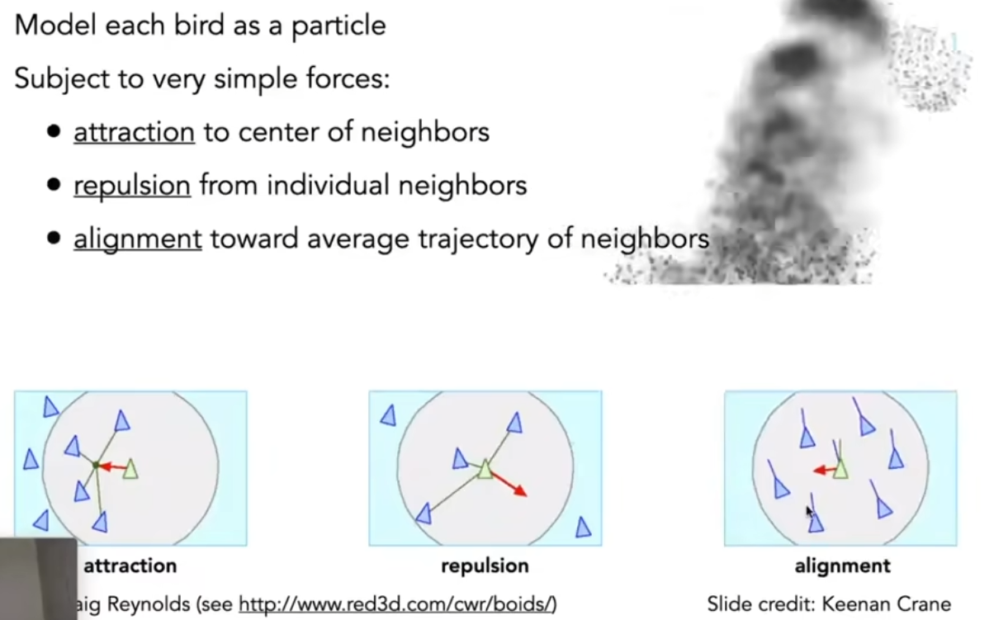鸟群为例
需要考虑吸引，斥力，方向等

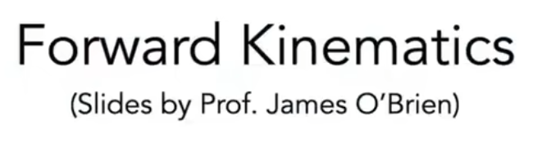
运动学
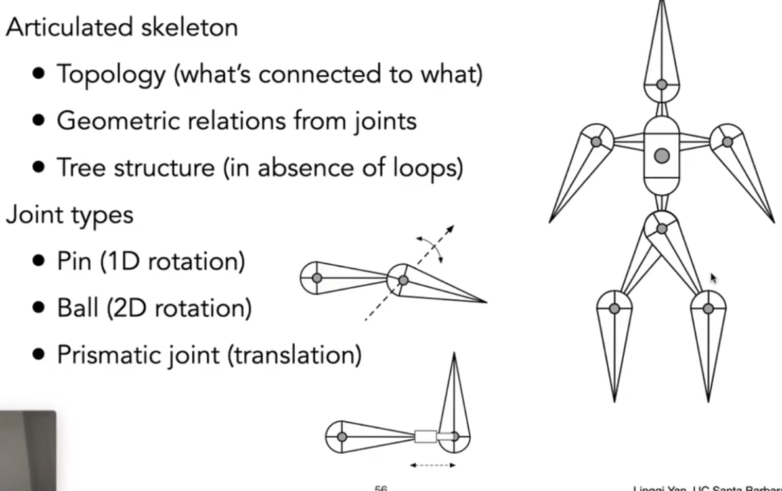
定义关节，pin只能在一个平面内旋转
Ball可以在球内任意旋转
Prismatic joint可以拉伸

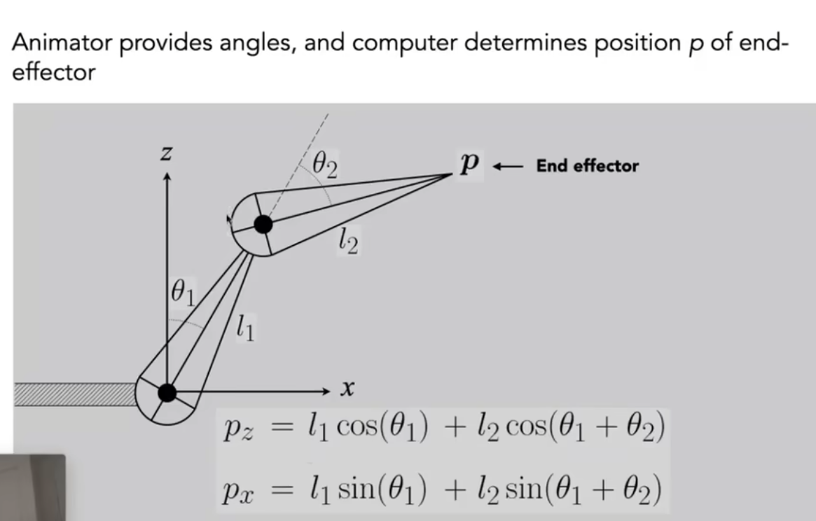
正向的运动学，方便控制，很好计算位置，例如模拟行走
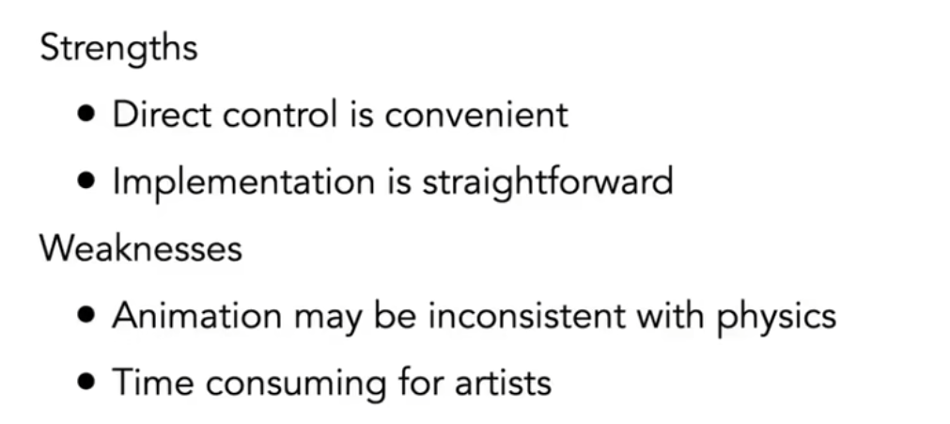、
但是定义太物理了，要调角度，不够艺术（
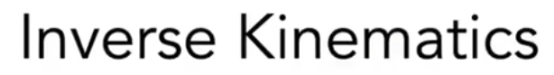
所以有了逆运动学
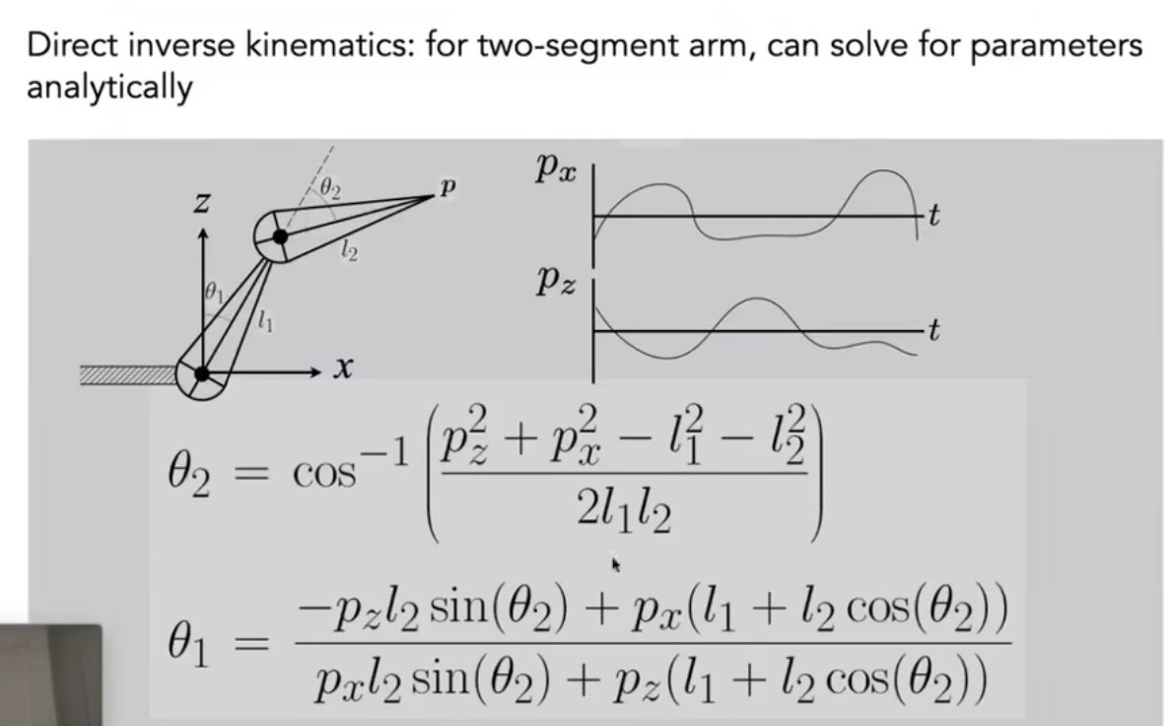
解难度有点大，而且解不唯一
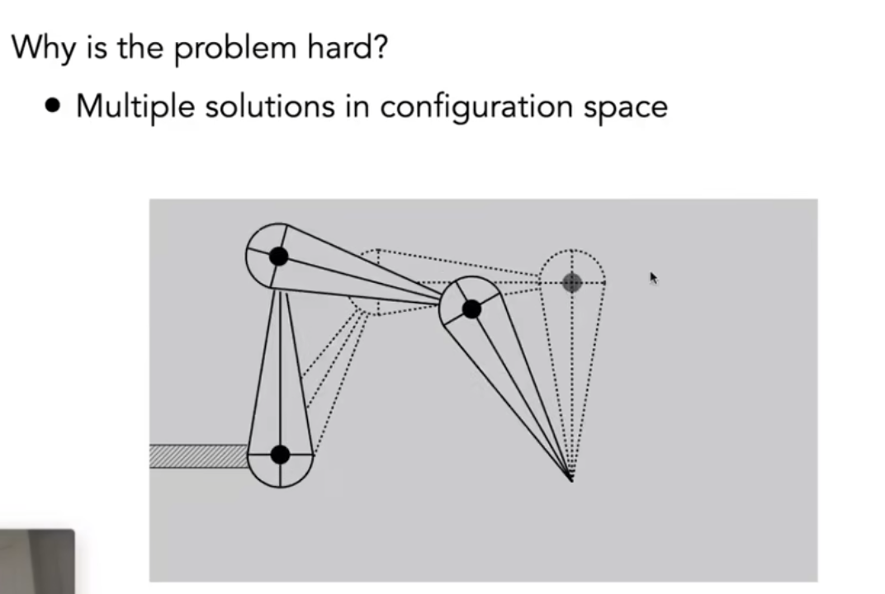
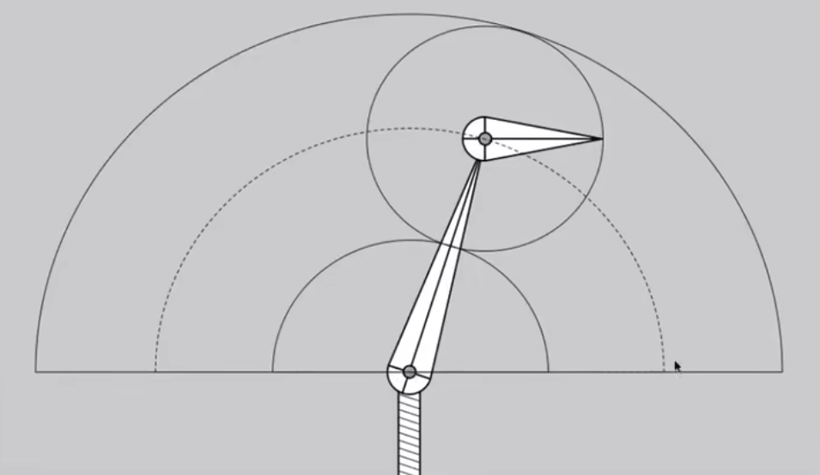还有可能无解
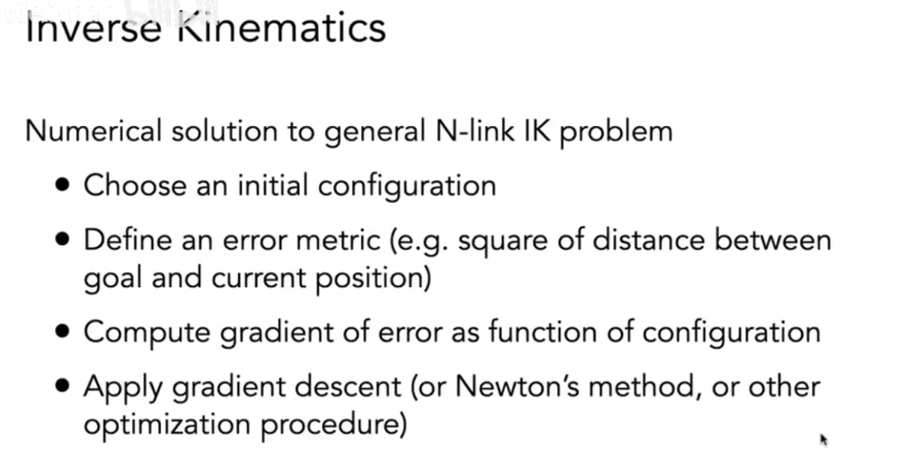
所以需要优化梯度下降法，牛顿法等（都不知道）

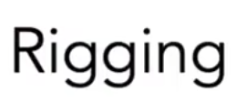绑定（应该是）
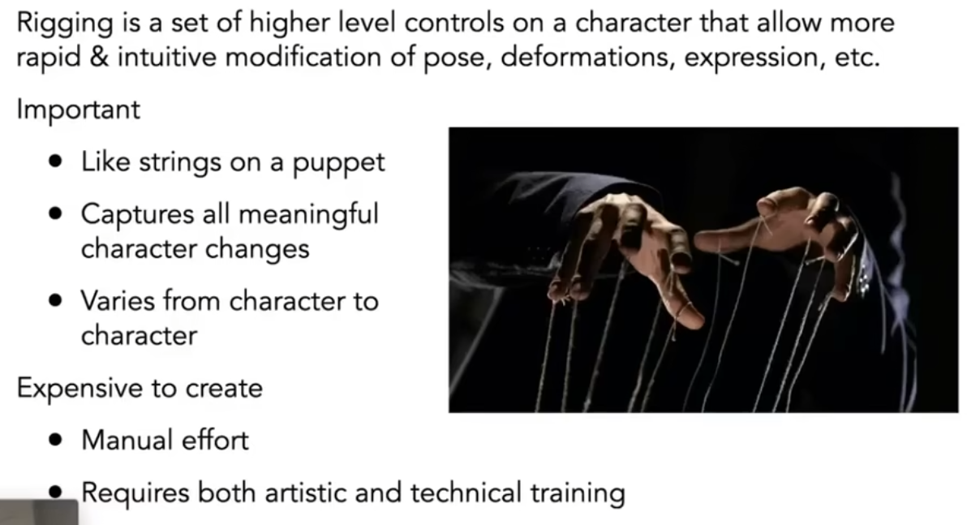
就像木偶，给不同地方不同的控制点，决定某个点能控制哪些点
感觉像神经，类似于有些手势正常人是做不出来的，因为人体的绑定（

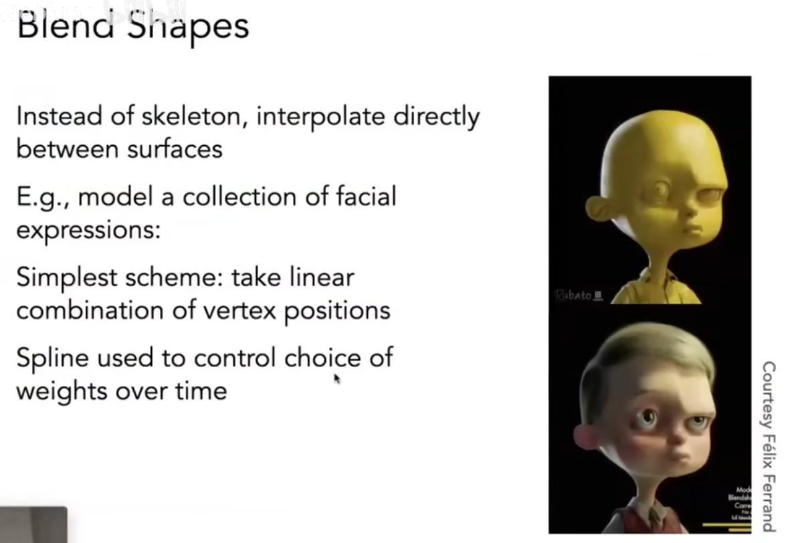
直接用控制点插值

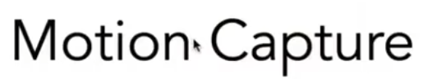
动捕
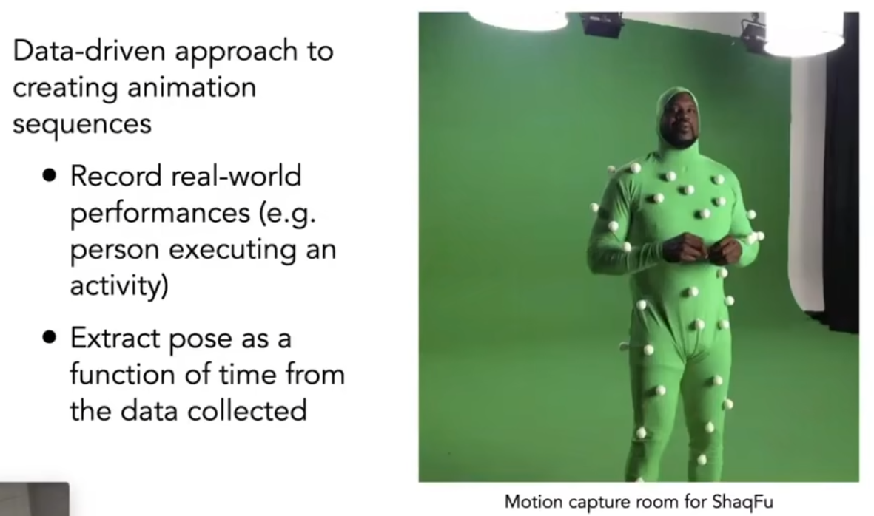
真人身上的控制点反映到虚拟人物上
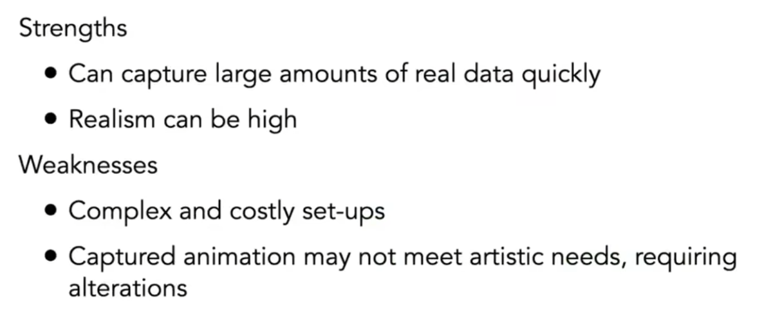
贴近真实，而且快
但是复杂且花费高，且真人不一定能满足艺术家需要，数据也不一定好
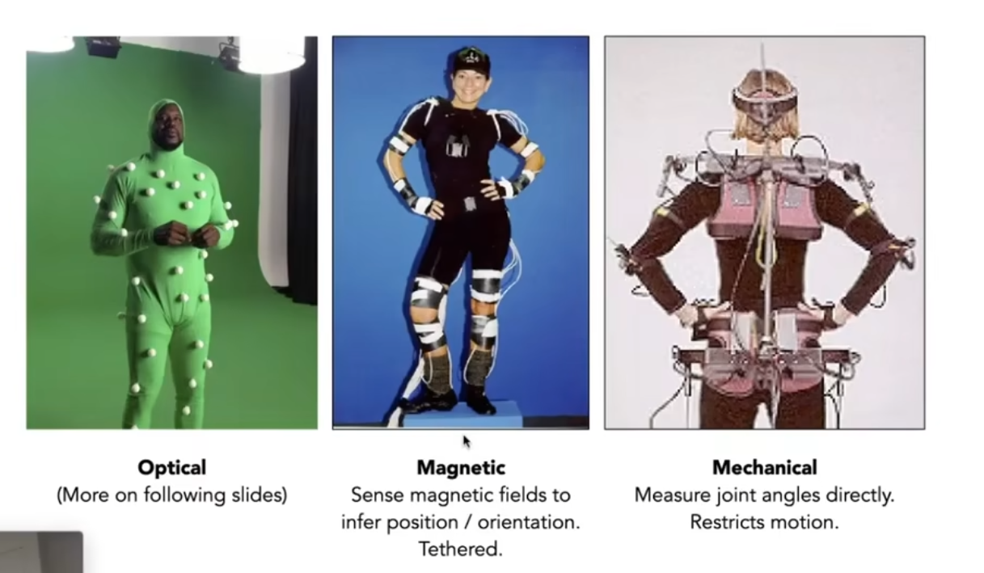
通过球识别控制点 通过磁力 通过机械记录

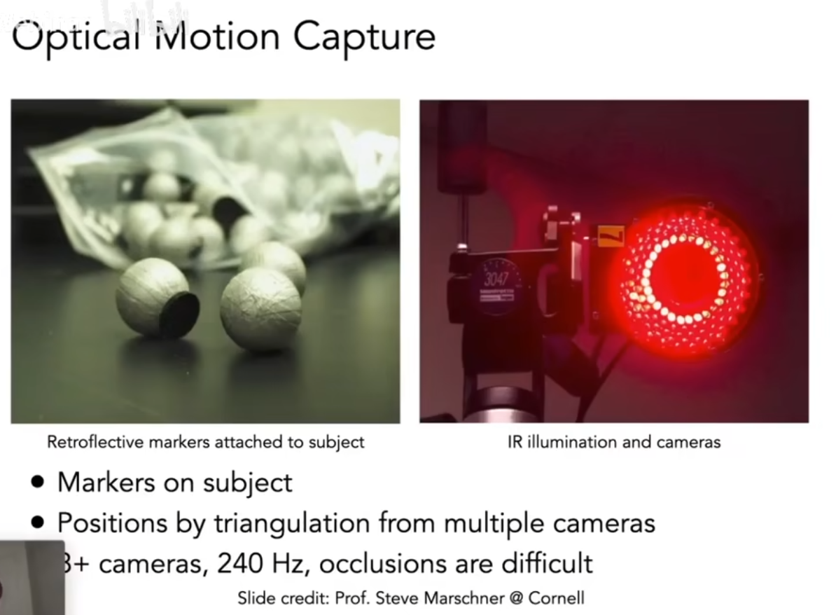
使用很多相机和高刷去录制
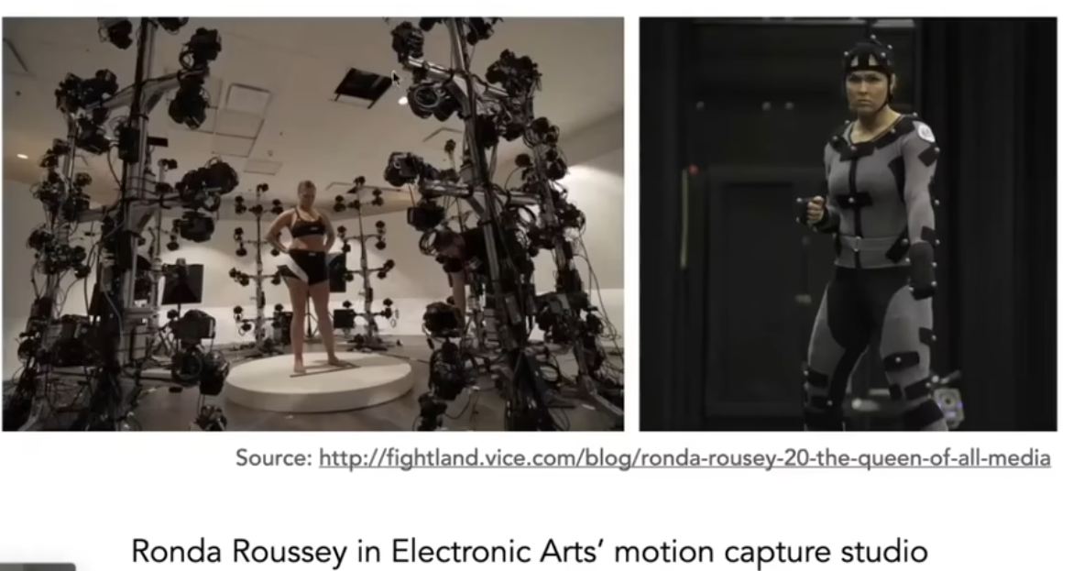
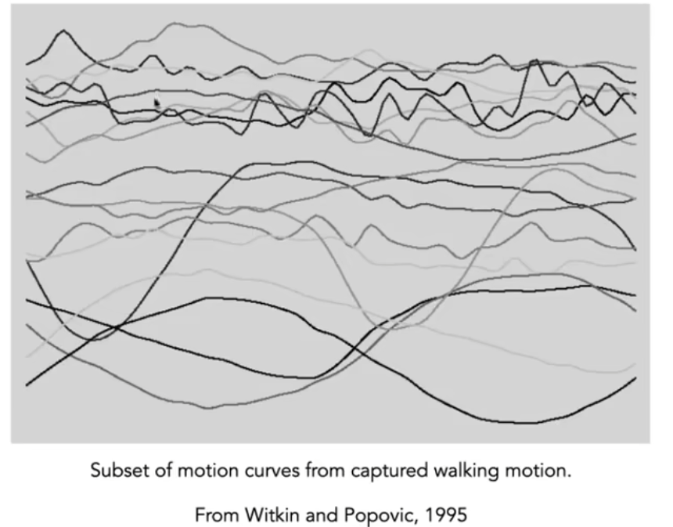
对时间进行查询数据
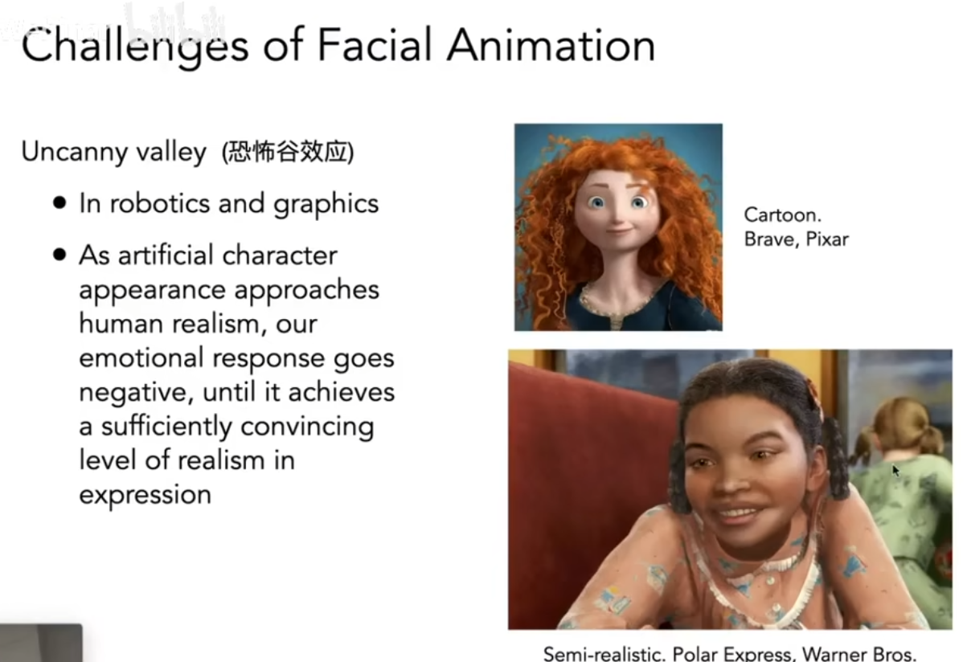
会产生恐怖谷效应（过于像人又不是人）
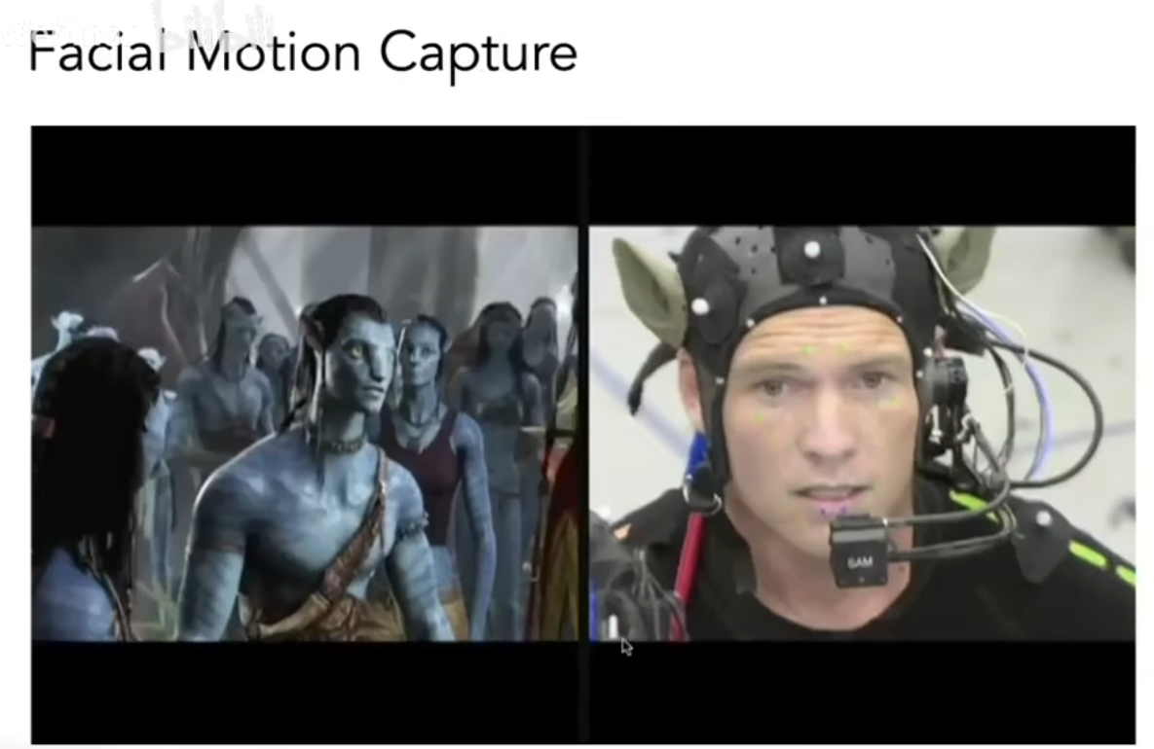
面部动捕

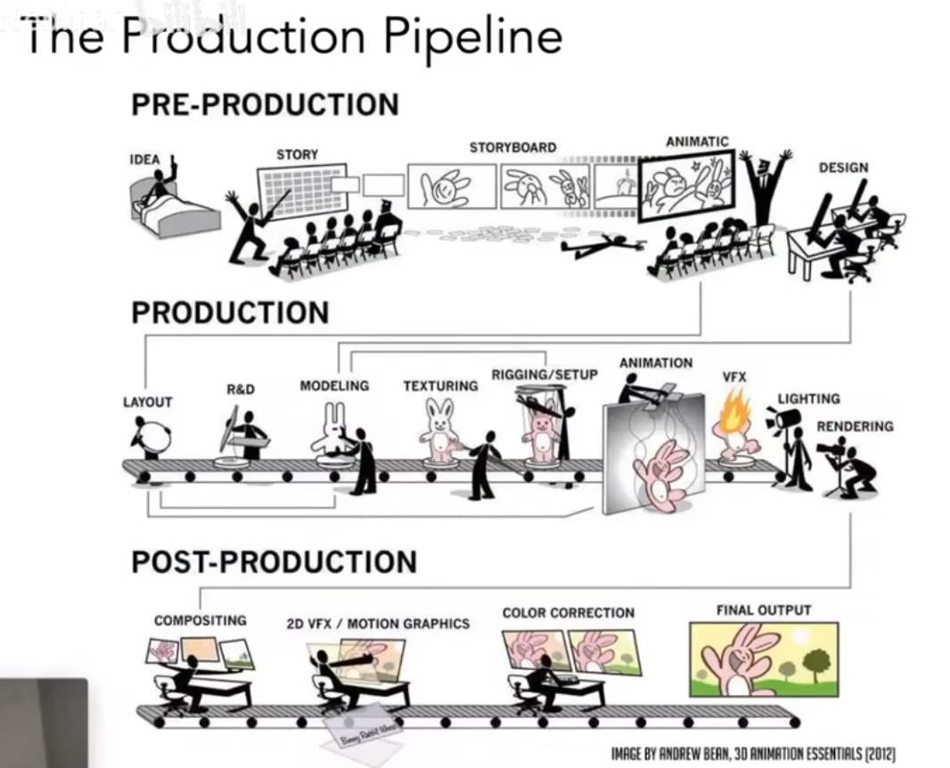
流水线

